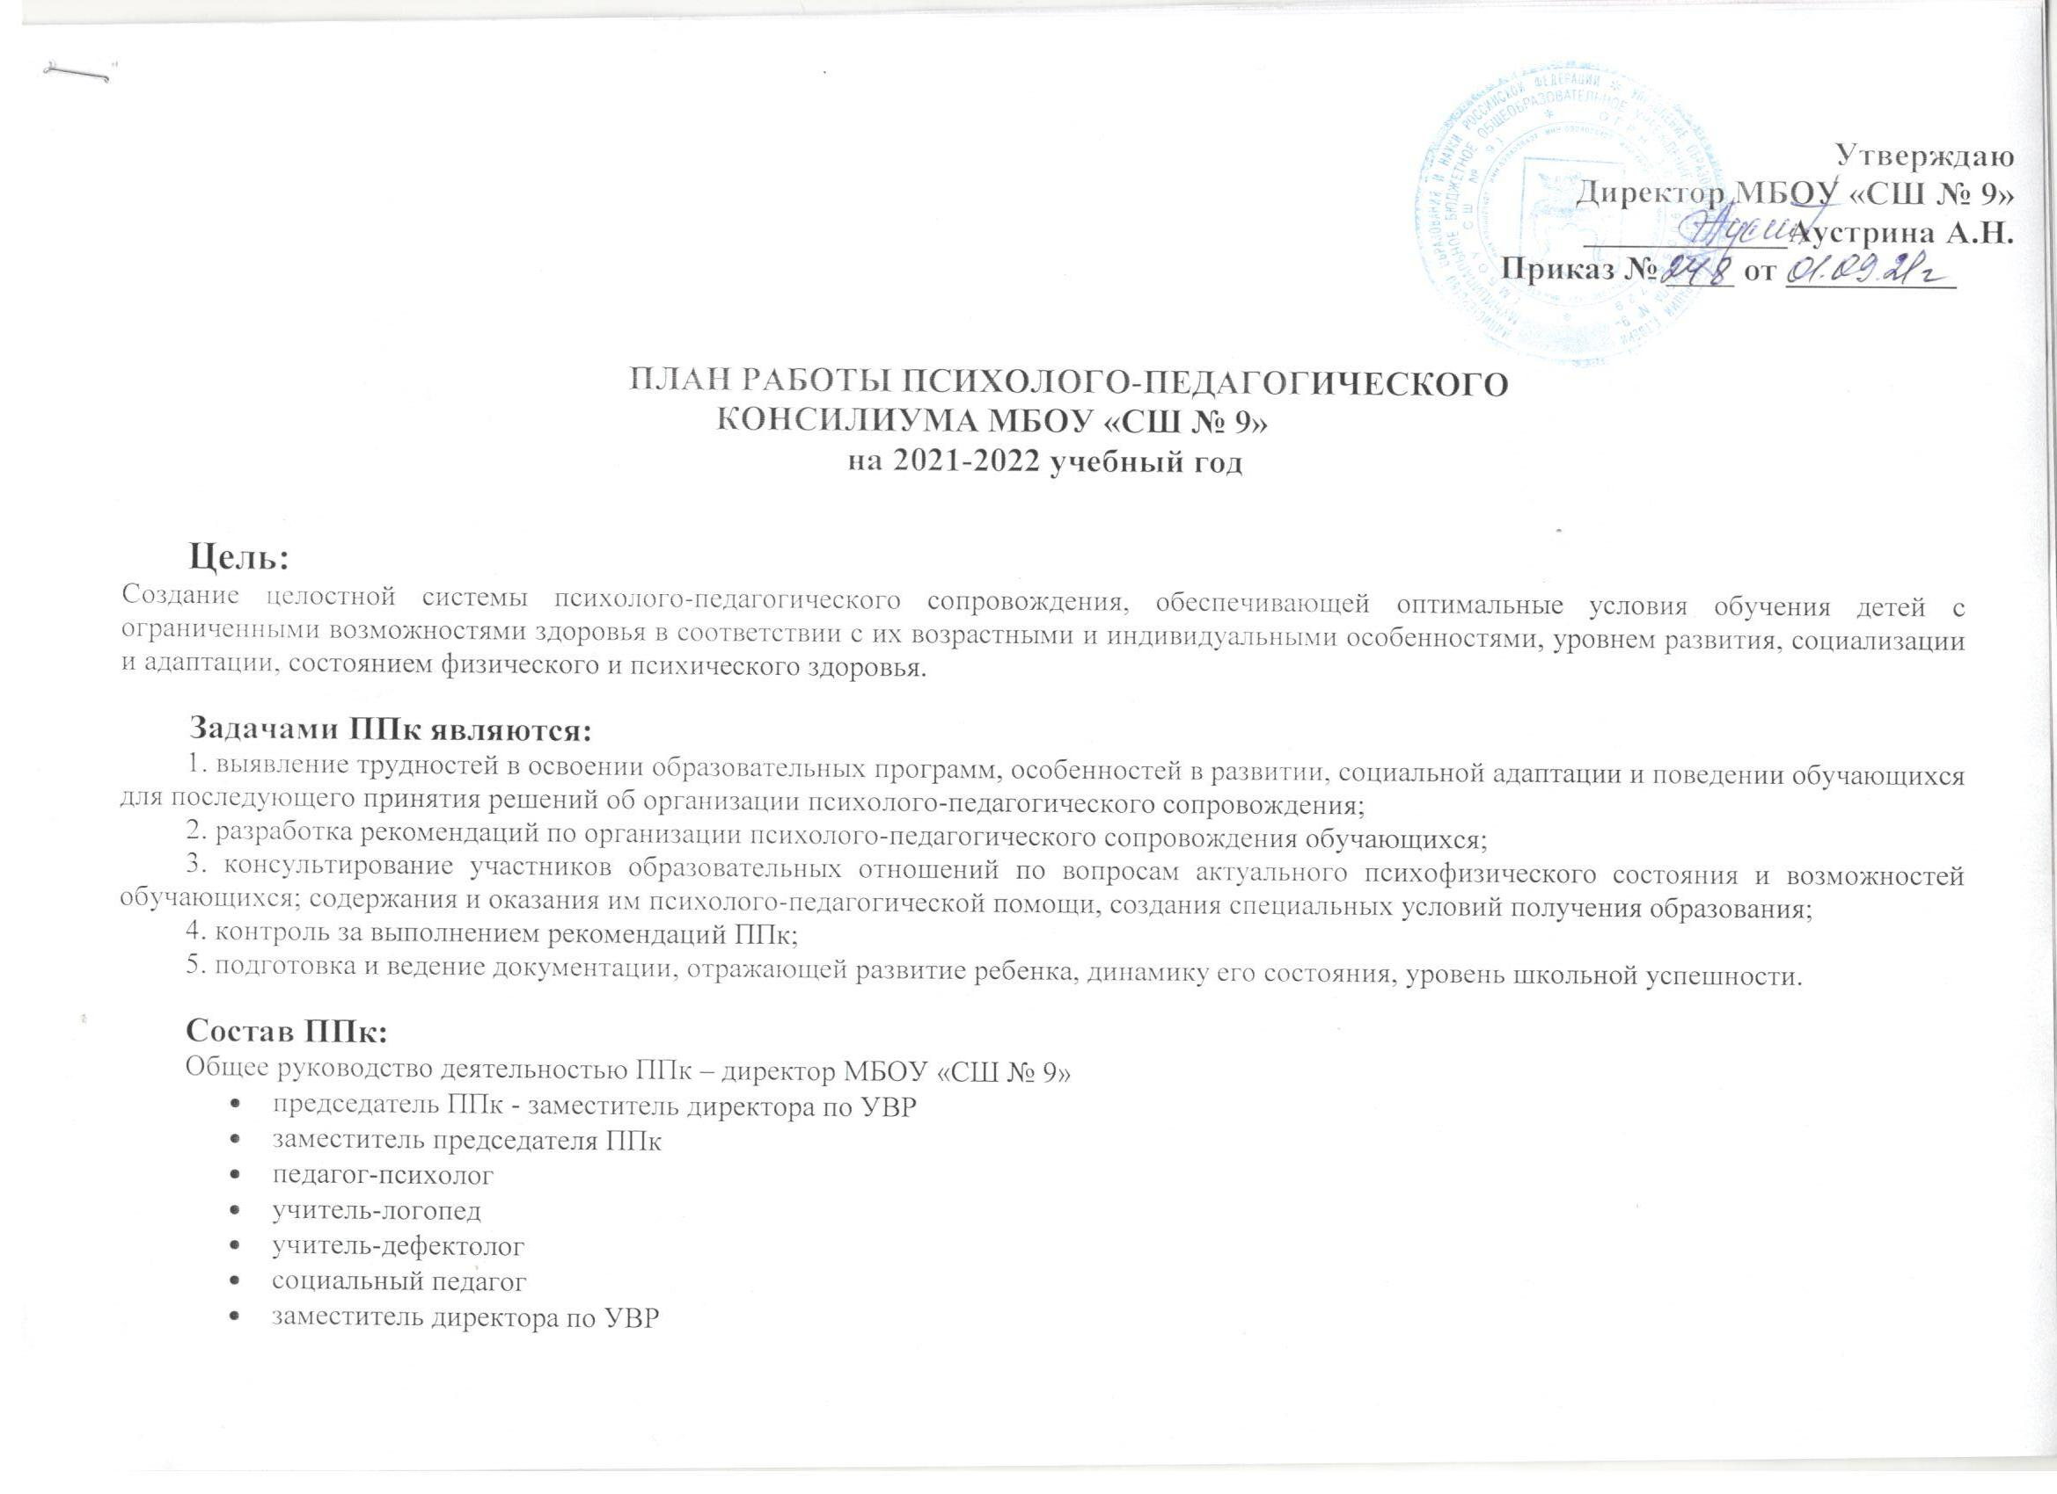
Обязанности членов ППк:
- проведение индивидуального обследование ребенка специалистами и выработка заключения и рекомендаций в своей области;
- участие в заседании;
- контроль выполнения рекомендаций в своей области путем повторного обследования.
Обязанности председателя ППк:
- организация заседаний;
- ведение необходимой документации;
- доведение решений и рекомендаций до родителей (законных представителей) обучающихся.
Работа ППК проходит по следующим направлениям:
- диагностическое
- консультационное
- коррекционно-развивающее
- организационно-методическое

План работы ППк на 2021 -2022 учебный год

№ п/п | Мероприятия | Сроки | Ответственные
Диагностическое направление
1. | Наблюдение и обследование вновь поступивших в школу обучающихся, с целью определения дальнейшей помощи. | В течение года | Члены ППк
ОБУЧАЮЩИЕСЯ
2. | Обследование учащихся, нуждающихся в психолого-медико-педагогическом сопровождении, обучении по адаптированной программе. | Сентябрь | Педагог-психолог  Учителя  Учитель-логопед
3. | Диагностика учащихся 1 классов с целью выявления уровня адаптации. | Октябрь | Педагог-психолог
4. | Обследование эмоционально – волевой сферы обучающихся 5 классов. | октябрь | Члены ППк
5. | Адаптация пятиклассников к школьному обучению. Выявление проблем адаптационного периода. | октябрь | Члены ППк
6. | Обследование учащихся 4 классов с целью подготовки к переходу в 5 класс. Готовность обучающихся начальной школы к переходу на второй уровень образования. | март | Члены ППк
7. | 1. Вторичная диагностика уровня адаптации учащихся 1 класса.  2. Работа с семьями учащихся 1-х классов, имеющих устойчивую дезадаптацию; перспективы дальнейшего развития и обучения ребенка. | апрель | Педагог -психолог  Члены ППк
8. | Наблюдение и обследование обучающихся школы с целью выявления проблем в развитии и поведении. | по необходимости, по требованию | Члены ППк
9. | Осуществление психолого-педагогической диагностики учащихся, выявление резервных возможностей развития. | по необходимости,  по требованию | Члены ППк
Консультативное направление
РОДИТЕЛИ (ЗАКОННЫЕ ПРЕДСТАВИТЕЛИ)
1. | Индивидуальное консультирование родителей, по данным диагностического обследования. | по итогам  диагностики | педагог-психолог
2. | Индивидуальные консультации по вопросам воспитания  и обучения обучающихся с нарушениями развития. | в течение года | педагог-психолог
3. | Консультация для педагогов, родителей. «Проблемы адаптации учащихся 1, 5 классов. Пути их устранения». | в течение года | педагог-психолог,  классный руководитель.
4. | Индивидуальные консультации с родителями по организации обучения детей с ОВЗ | в течение года | педагог-психолог  классный руководитель.
5. | Индивидуальная работа с родителями (консультации) по разъяснению значения выполнения рекомендаций ППк, территориальной ЦПМПК. | в течение года | педагог-психолог
ПЕДАГОГИ
1. | Индивидуальное консультирование педагогов по данным диагностического обследования. | в течение года | Члены ППк
2. | Индивидуальное консультирование педагогов по организации и планированию работы с обучающимися, имеющих нарушения в развитии. | в течение года | Члены ППк
3. | Консультации в решении сложных и конфликтных ситуаций. | в течение года | Члены ППк
ОБУЧАЮЩИЕСЯ
1. | Индивидуальное консультирование по адекватному взаимодействию со взрослыми и сверстниками | в течение года | Члены ППк
2. | Консультации в решении сложных и конфликтных ситуаций. | в течение года | Члены ППк
Психолого-медико-педагогическое сопровождение
1. | Взаимодействие специалистов школы по решению проблемы неуспеваемости учащихся. | в течение года | Члены ППк
2. | Проведение коррекционных и развивающих мероприятий с детьми с ОВЗ | в течение года | педагог-психолог
3. | Проведение коррекционных и развивающих мероприятий с детьми «группы риска». | в течение года | Педагог  Педагог-психолог
Просветительское направление
РОДИТЕЛИ (ЗАКОННЫЕ ПРЕДСТАВИТЕЛИ)
1. | Цикл лекций для родителей будущих первоклассников:  - особенности обучения учащихся, имеющие различные  нарушения;  - влияние родительского стиля воспитания детей на формирование личности;  - наказание и поощрение в семье;  - трудности будущих первоклассников, которые не посещают детский сад. | сентябрь  октябрь  январь  март | Члены ППк  Члены ППк  Члены ППк  Члены ППк
2. | Проблема адаптации первоклассников в школе. | по графику | Члены ППк
3. | Физическое развитие младшего школьника в школе и дома. | по графику | Члены ППк
ПЕДАГОГИ
1. | Организации и планированию работы с обучающимися, имеющими нарушения в развитии. Особенности детей с ОВЗ. | по графику | Члены ППк
3. | Преемственность в обучении и воспитании I и II уровней образования. | декабрь | Члены ППк
4. | Речевая готовность к школе. Трудности первоклассников с речевыми недостатками при обучении чтению и письму. | октябрь | Члены ППк
Организационно-методическое направление
1. | Изучение федеральных законов, инструктивных писем, приказов МО РФ. | в течение года | Члены ППк
2. | Составление отчетной документации за прошедший год. | в течение года | Члены ППк
3. | Прием заявлений на ППк от родителей, педагогов. | в течение года | Члены ППк
3. | Написание характеристик на обучающихся, воспитанников. | в течение года | Члены ППк
4. | Написание протоколов ППк. | в течение года | Члены ППк
5. | Систематический подбор диагностического и коррекционно-развивающего материала по различным проблемам. | в течение года | Члены ППк
6. | Разработка коррекционно-развивающих программ. | в течение года | Члены ППк
7. | Разработка рекомендаций по работе с особо трудными детьми. | в течение года | Члены ППк
8. | 1.Подготовка документов для территориальной ЦПМПК.  2. Сопровождение детей на ЦПМПК. | в течение года | Психолог,  Кл.рук,  Председатель  ППк
9. | Разработка индивидуальных стратегий психологического сопровождения школьников и их последующая реализация. | в течение года | Члены ППк

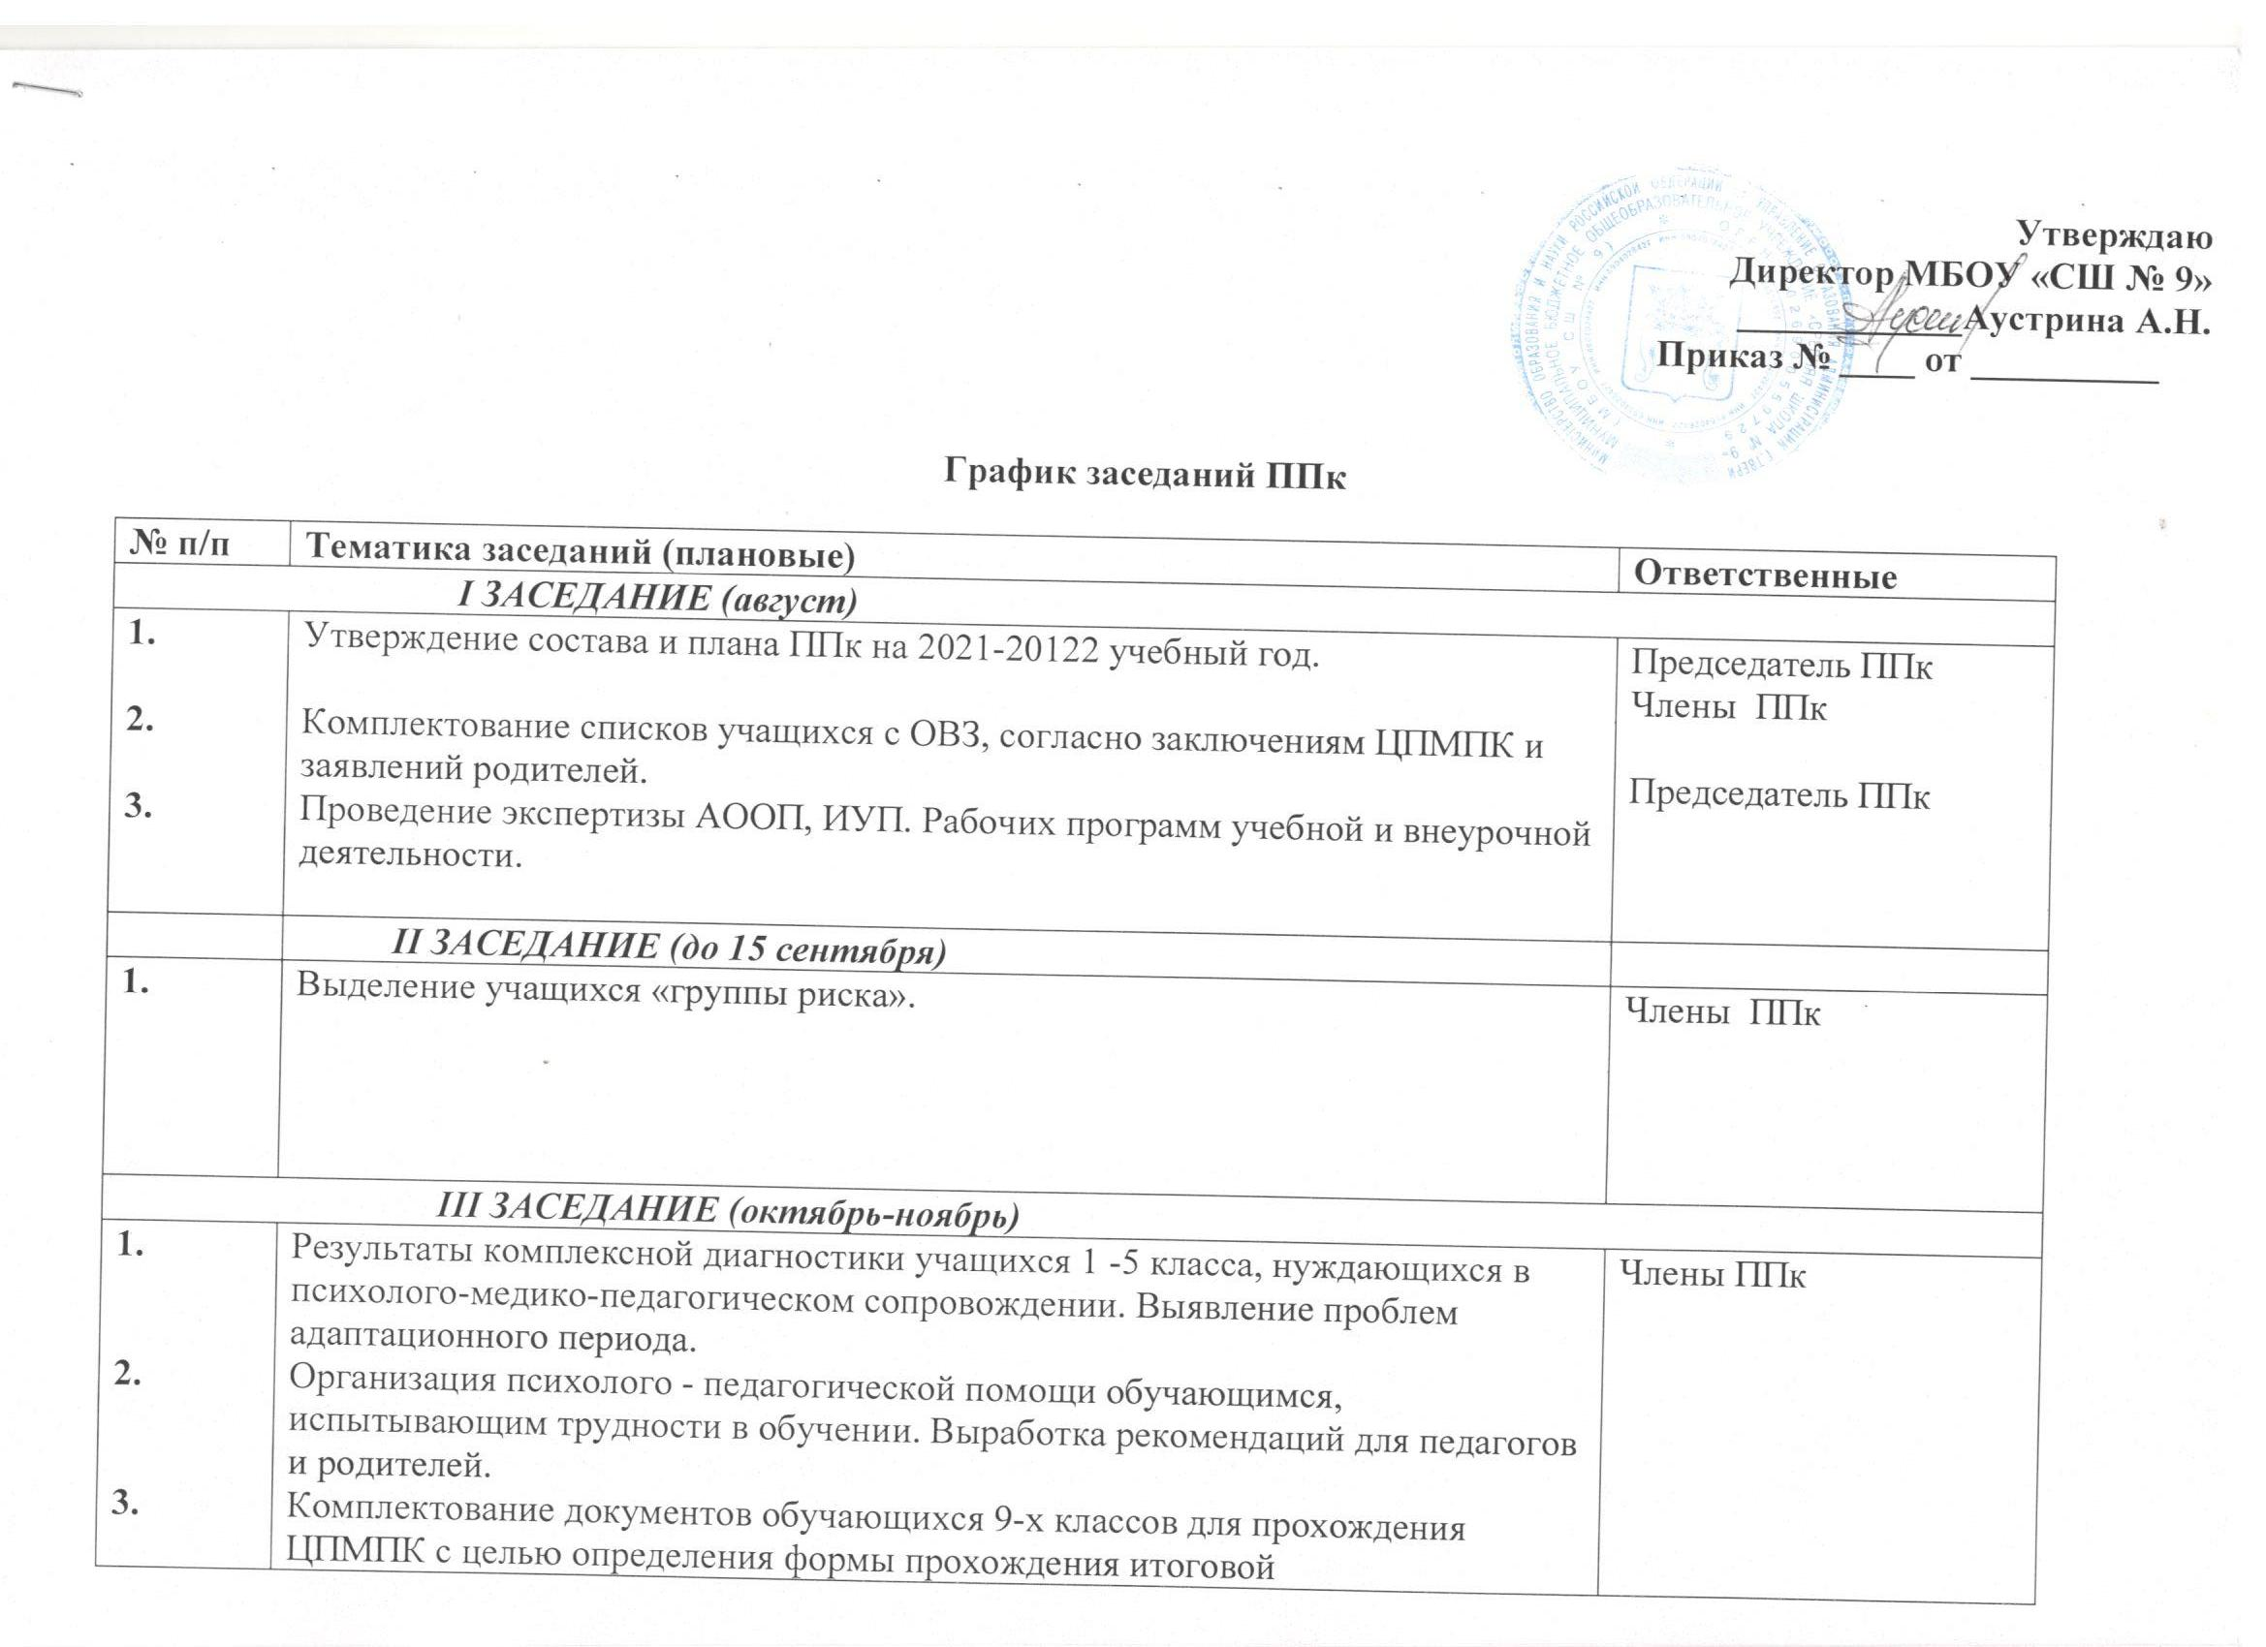

IV ЗАСЕДАНИЕ (декабрь)
1.  2. | Оценка эффективности и анализ коррекционно-развивающей работы с обучающимися за 1 полугодие.  Динамика развития обучающихся в процессе обучения и воспитания. | Члены ППк  Члены ППк
IV ЗАСЕДАНИЕ (март)
1.  2. | Контроль развития обучающихся 4–х классов. Обсуждение готовности к обучению в среднем звене. Предупреждение проблем школьной дезадаптации.  Рассмотрение представлений специалистов на обучающихся, подлежащих представлению на территориальный ПМПК для определения дальнейшего индивидуального образовательного маршрута. | Члены ППк
V ЗАСЕДАНИЕ ( май)
1.  2.  3. | Оценка эффективности и анализ коррекционно-развивающей работы с обучающимися за 2 полугодие.  Оценка эффективности и анализ результатов ППк сопровождения учащихся.  Составление плана на следующий учебный год. | Председатель ППк, члены ППк

Внеплановые консилиумы
Внеплановые заседания консилиума проходят по запросам педагогов,
родителей (законных представителей) по мере необходимости.

Примерная тематика заседаний:

№ п/п | Тема | Сроки
1. | Изменение программы обучения. | по необходимости
2. | Обсуждение проблем в обучении или воспитании. | по необходимости
3. | Определение формы обучения для вновь прибывших в течение года учащихся. | по необходимости
4. | Работа с педагогами, классными руководителями по проблемам детей «группы риска». | По необходимости

